**Klasa V**

**Matematyka**

Środa(13.05.2020),

Temat: Odejmowanie liczb całkowitych

1. Warto zobaczyć

<https://pistacja.tv/film/mat00159-odejmowanie-liczb-calkowitych?playlist=466>

1. Wiadomości w podręczniku s. 215
2. ZAPAMIĘTAJ

Odejmowanie liczby zamieniamy na dodawanie liczby do niej przeciwnej.

Np. gdy od 5 chcemy odjąć 3 to odejmowanie zamieniamy na dodawanie liczby przeciwnej, a to potraficie już zrobić

5 – 3 = 5 + (-3) = 2

Inne przykłady

-8 – 11 = -8 + (-11) = -19

5 – (-3) = 5 + 3 = 8

-11 – (-4) = -11 + 4 = -7

-10 – (-12) = -10 + 12 = 2

4. Wykonaj zadania

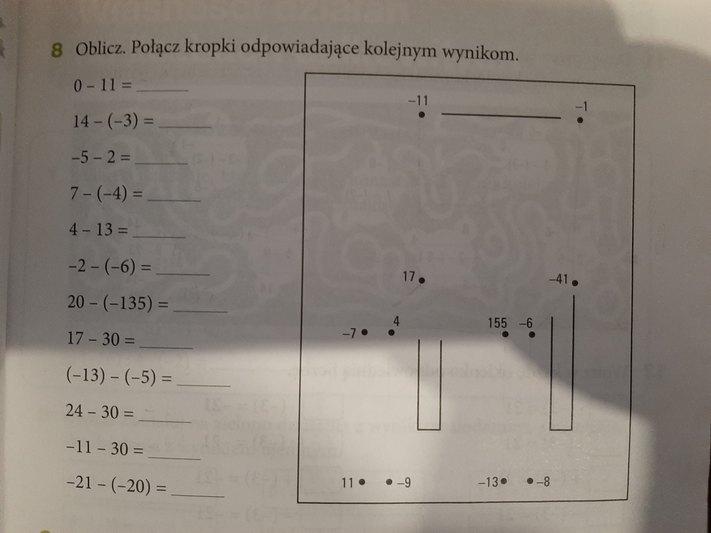

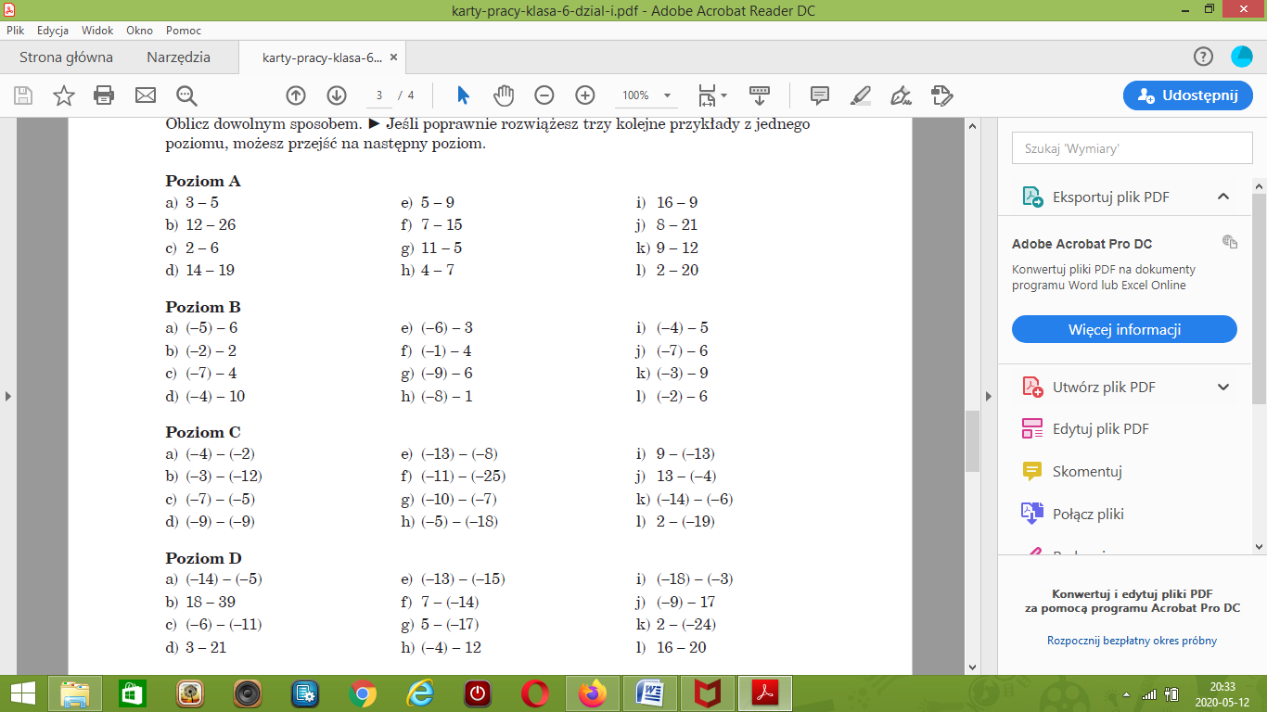

**Rozwiązania należy przesłać w środę do godziny 20:00.**